- Mode d'emploi –
Comparateur-Tempéraments

Comparateur de tempéraments avec intercorrélation circulaire,
battements des intervalles référentiels et méthode d’accord sur Fa2-Fa3.

REMARQUE préalable : Activer les macros à l’ouverture !
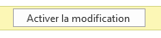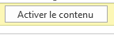

N’utiliser que les trois feuilles coloriées en violet, c'est-à-dire :
Présentation, Comparateur, Transposabilité. Les autres sont réservées au programme !
Toutes les cellules en rouge vif sont modifiables ! Ne pas toucher aux autres !

* Présentation : Commencer par une remise à zéro
Choisir quel tempérament on désire comparer en case B1 (liste déroulante curseur en F1).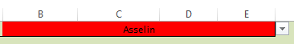 (exemple)
Les habituelles fréquences s’affichent en hertz et en cents...
Affichage de battements d’harmoniques et partition Fa2-Fa3. On peut observer les résultats sur Do-Do ou Fa-Fa en modifiant la case H9 (liste).
On peut décider du seuil de Différence Moyenne de Variation (écart cent au tempérament égal) 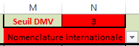 et avoir un affichage selon la nomenclature française ou internationale.
Lancer maintenant l'analyse 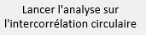 …on arrive directement sur :

* Comparateur :
En haut, le tempérament choisi avec sa date de réalisation ou "?" si elle n'est pas référencée.
A gauche, le tableau avec les tempéraments les plus proches ne dépassant pas le seuil fixé.
A droite, Le tableau indiquant les tempéraments identiques avec leur date le cas échéant.
Au centre, une courbe qui compare (par rapport au TE comme habituellement) le tempérament de référence à un autre, parmi ceux présents dans le tableau de gauche.
Possibilité de sélectionner en colonne C un autre tempérament à comparer.

*Transposabilité Deux tableaux rendent compte de la distance au tempérament égal par rapport aux diverses tonalités majeures et mineures.

Pour étudier un nouveau tempérament, ne pas oublier d'appuyer sur Remettre à zéro 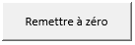…Retour automatique sur la feuille de Présentation.

